Международный день толерантности ежегодно отмечается 16 ноября. Он был тожественно провозглашен в «Декларации принципов толерантности» ЮНЕСКО, которая утверждена в 1995 году. Согласно документам ООН и ЮНЕСКО, обучение культуре толерантных отношений, которые основаны на принципах свободы, терпимости и солидарности, отказа от любых видов насилия.

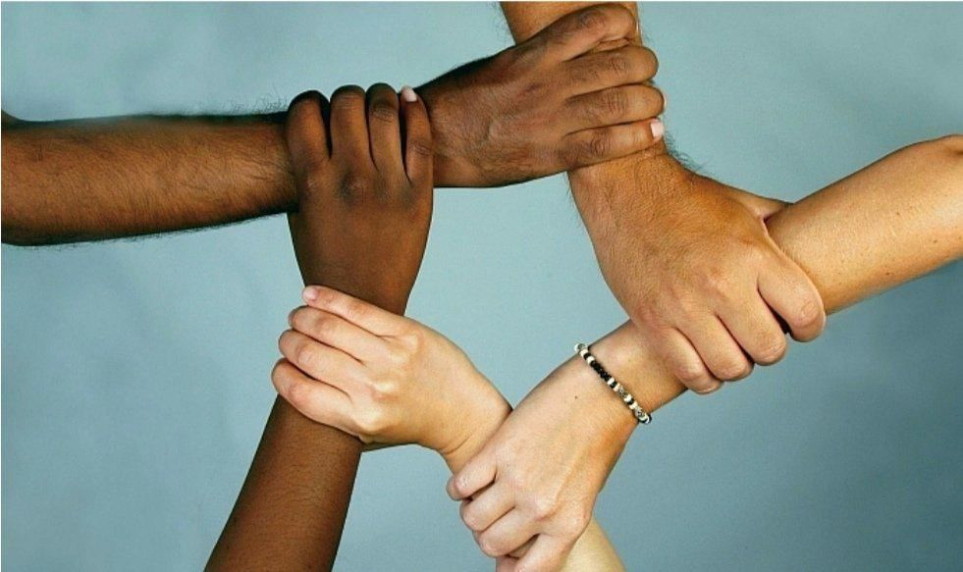

«Толерантность состоит в уважении к личности, к человеку, независимо от его национальности, вероисповедания, в уважении к его ценностям и традициям. Самое главное – это умение понимать друг друга…»
Термин «толерантность» происходит от лат. tolerantia – терпимость, устойчивость.
Толерантность означает уважение, принятие и понимание того, что важно и дорого другому человеку, как он выражает себя, свою индивидуальность, чем он отличается от тебя. Толерантности способствуют знания. Широкое общение и свобода мысли, совести, убеждений. Толерантность – признание разнообразия окружающего мира, открытость, которая духовно обогащает. Чем больше в жизни разнообразия, тем интереснее и веселее жить.
Как скучен мир, в котором люди, деревья, растения, животные, дома похожи друг на друга!

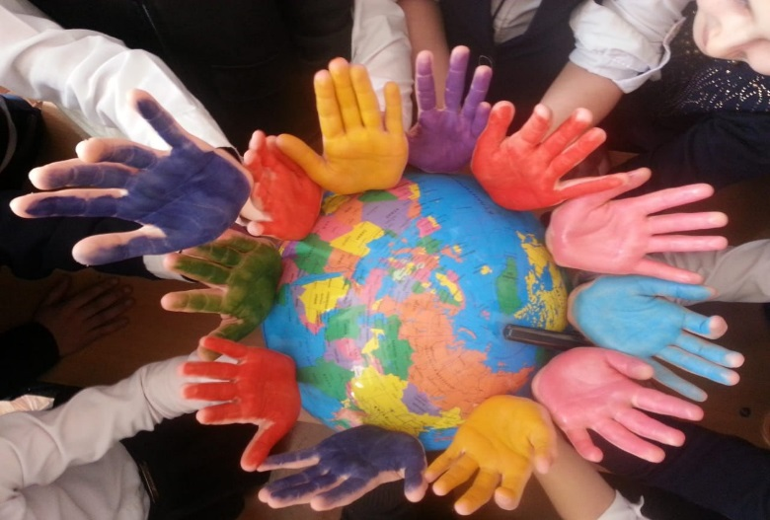
Толерантность
- Сотрудничество, дух партнерства.
- Готовность мириться с чужим мнением.
- Уважение человеческого достоинства.
- Уважение прав других.
- Принятие другого таким, какой он есть.
- Способность поставить себя на место другого.
- Уважение права быть иным.
- Признание многообразия.
- Признание равенства других.
- Терпимость к другим мнениям, верованиям и поведению.
- Отказ от доминирования, причинения вреда и насилия.
Правила толерантного поведения
1. Относитесь к окружающим с уважением.
2. Никогда не думай, что твое мнение важнее мнение другого человека.
3. Не суди о ценностях других, отталкиваясь от своих собственных.
4. Не навязывай свое мнение другим.
5. Никогда не думай, что твоя религия в чем-то превосходит другую.
6. Помни, что каждый волен выбирать свой имидж и стиль, свои привычки и пристрастия.

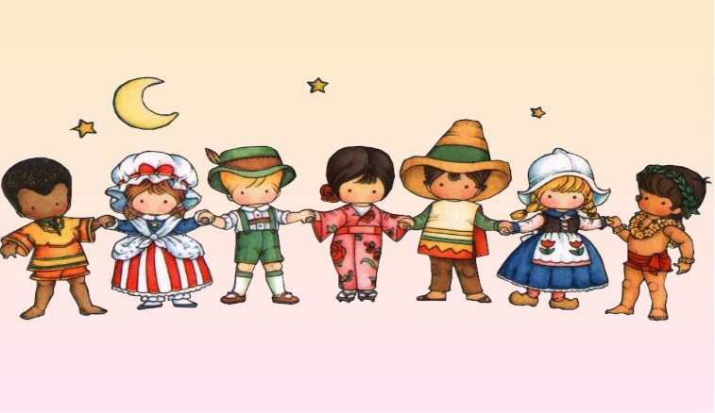

«Если я в чем-то на тебя не похож, я этим вовсе не оскорбляю тебя, а напротив, одаряю».
Антуан де Сент-Экзюпери

«Человек, ненавидящий другой народ, не любит и свой собственный»
Н.А. Добролюбов
Доброта и толерантность
спасут мир!

ГАУ СО КЦСОН Лысогорского района

р.п. Лысые Горы,
ул. Железнодорожная, 31
ГАУ СО КЦСОН Лысогорского района
телефон: (845-51) 2-12-12

РЕЖИМ РАБОТЫ:
ежедневно с 9.00 до 18.00
перерыв с 13.00 до 13.48
выходные дни: суббота, воскресенье.

МИНИСТЕРСТВО ТРУДА И СОЦИАЛЬНОЙ ЗАЩИТЫ САРАТОВСКОЙ ОБЛАСТИ

ГОСУДАРСТВЕННОЕ АВТОНОМНОЕ
УЧРЕЖДЕНИЕ САРАТОВСКОЙ ОБЛАСТИ
«КОМПЛЕКСНЫЙ ЦЕНТР СОЦИАЛЬНОГО
ОБСЛУЖИВАНИЯ НАСЕЛЕНИЯ
ЛЫСОГОРСКОГО РАЙОНА»

Будь толерантным!

МЫ РОЖДЕНЫ
БЫТЬ РАЗНЫМИ

2024г.

